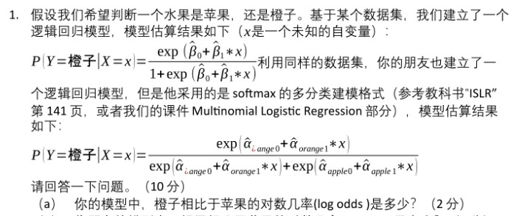

Answer: B0+B1*X



Answer: a orange0 -a apple0 +（a orange1 – a apple1）* X



Answer：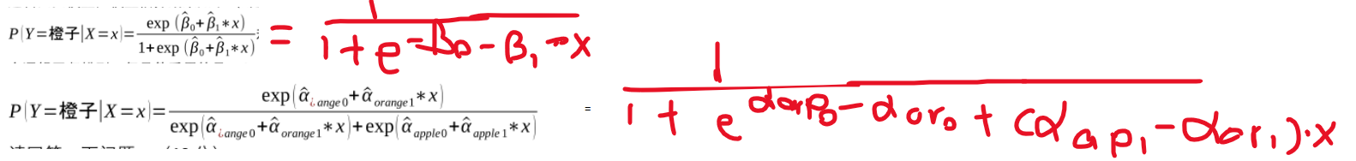

朋友回归系数有a orange0 -a apple0 =2 , a orange1 – a apple1 =-1 的关系

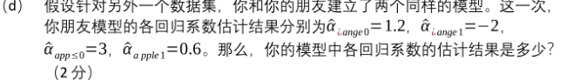

B0=-1.8，B1=-2.6

2、

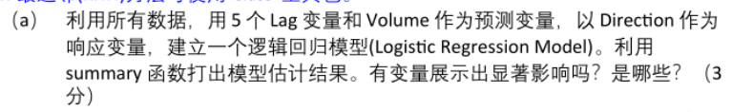

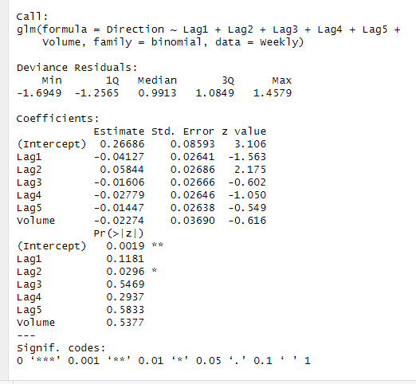



选取0.05为显著水平门槛时，Intercept 和Lag2表现显著影响



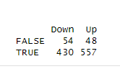 准确度 0.561

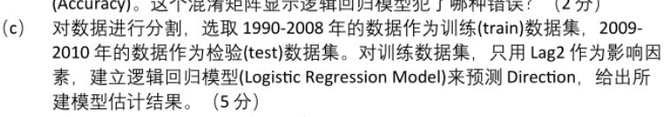



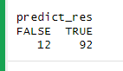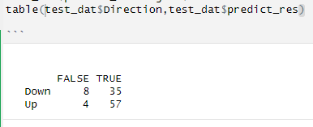



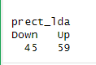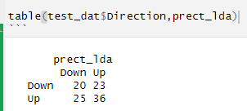







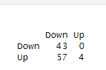 **table(test_dat$prectit_nb)** 



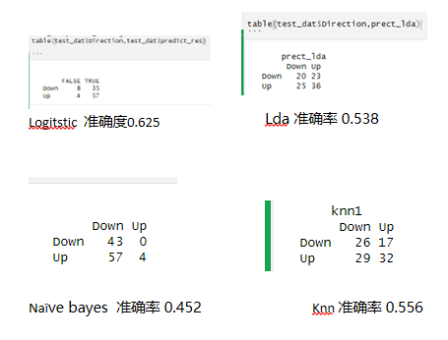

**四个中逻辑回归的准确率最高，使用在检验数据集时，逻辑回归模型表现最优**

**3、**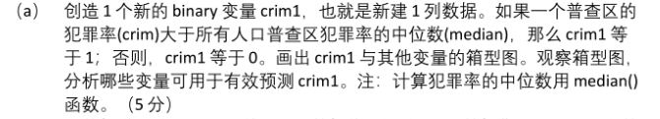

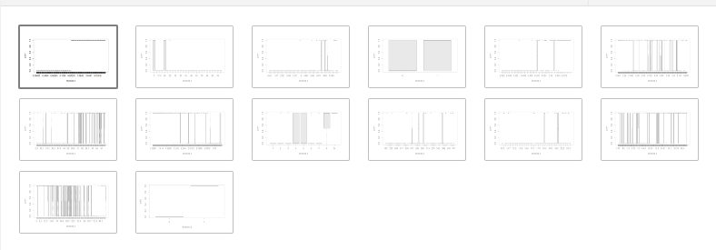

**其中crim，nox,age,rad,medv可用于有效预测crim1**

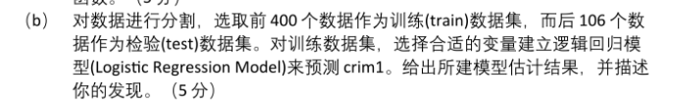

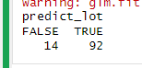 **所用参数的pr都大于0.05，都对crim1影响不显著**







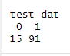



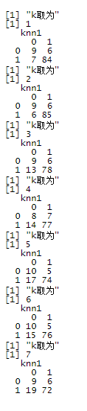**选取k为2，因为此时准确率最高**



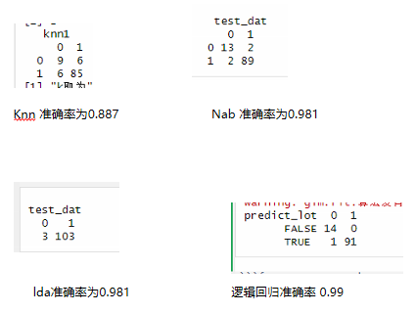

**逻辑回归准确率最高**

**4、**



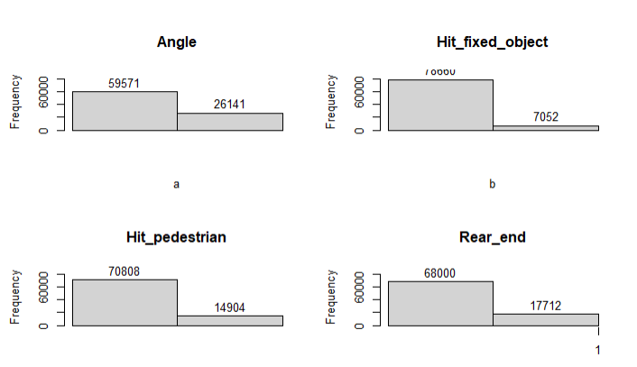

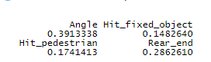

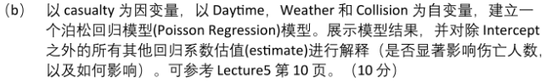

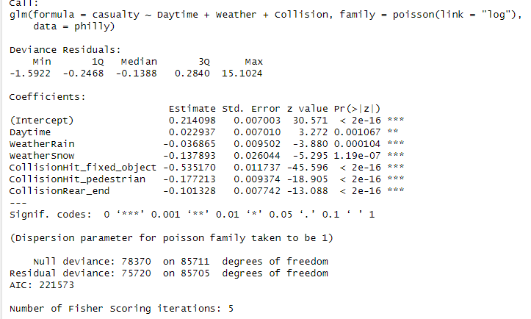

选取0.05为显著水平门槛时,**全部回归系数估值都对casualty产生显著影响，Daytime的回归系数大于0，与应变量正相关，其余的回归系数均小于0，与应变量负相关**



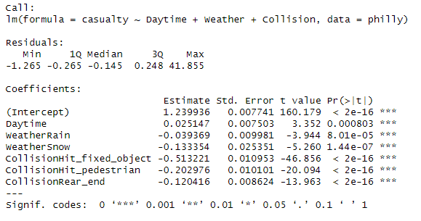

选取0.05为显著水平门槛时, **全部回归系数估值都对casualty产生显著影响，Daytime的回归系数大于0，与应变量正相关，其余的回归系数均小于0，与应变量负相关**

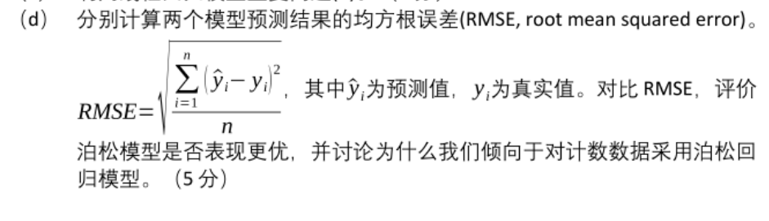

**没有表现更优，**计数变量一般只能取有限范围内的非负整数，虽然可以使用线性回归模型进行最小二乘法估计，但是会带来严重的异方差问题。泊松回归的特殊性在于，**它的因变量，是记录某个特定事件出现的次数（有序的非负整数），它们被称之为“计数数据”**。普通的线性回归模型是无法对计数数据建模的.